МІНІСТЕРСТВО ОСВІТИ І НАУКИ УКРАЇНИ

ХАРКІВСКИЙ НАЦІОНАЛЬНИЙ ЕКОНОМІЧНИЙ УНІВЕРСИТЕТ

ІМЕНИ СЕМЕНА КУЗНЕЦЯ

ЗВІТ

о виконанні лабораторної роботи №3

«Визначені системи лінійних алгебраїчних рівнянь»

з дисципліни «Вища математика»

Варіант № 27

Виконав:

Студент групи 6.04.125.010.21.3

Факультету Інформаційних технологій

спеціальності Кібербезпека

Щербаков О.В.

Перевірила:

Рибалко А.П.

Харків – 2021

Мета заняття:

- закріплення теоретичних знань з теорії СЛАР;

- розв’язання визначених СЛАР методами оберненої матриці, за формулами Крамера та методом Жордана-Гаусса;

- аналіз та осмислення отриманих результатів.

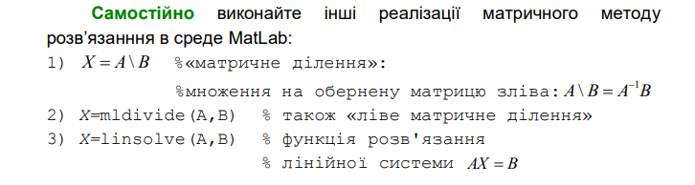 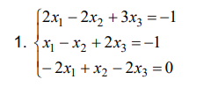

Дослідимо систему на сумісність та визначеність за теоремою Кронекера- Капеллі. Для цього порівняємо ранги основної та розширеної матриці системи.

**octave:1>** A=[2 -2 3; 1 -1 2; -2 1 -2;]

A =

2 -2 3

1 -1 2

-2 1 -2

**octave:2>** B=[-1; -1; 0;]

B =

-1

-1

0

**octave:3>** AB=[A B]

AB =

2 -2 3 -1

1 -1 2 -1

-2 1 -2 0

**octave:4>** rA=rank(A)

rA = 3

**octave:5>** rAB=rank(AB)

rAB = 3

Оскільки rangA= rang(A| B) = n = 3 ( n − число невідомих), то задана система є визначеною, її можна розв’язати методом оберненої матриці та за формулами Крамера. (В даному випадку зробити висновки відносно визначеності системи можна також виходячи з того, що головний визначник її не дорівнює нулю.)

1. **Метод оберненої матриці**

**octave:6>** X=inv(A)*B

X =

1

0

-1

Перевіряємо правильність розв'язання системи:

**octave:7>** A*X-B

ans =

0

0

0

Виконаємо інші реалізації матричного методу розв’язанння в середовищі Octave:

**octave:8>** X=A\B

X =

1

0

-1

**octave:9>** X=mldivide(A,B)

X =

1

0

-1

**octave:10>**  X=linsolve(A,B)

X =

1

0

-1

2. **Формули Крамера**

Щоб скористатися формулами Крамера, обчислимо головний та допоміжні визначники:

**octave:1>** A=[2 -2 3; 1 -1 2; -2 1 -2;]

A =

2 -2 3

1 -1 2

-2 1 -2

**octave:2>** B=[-1; -1; 0;]

B =

-1

-1

0

**octave:3>** d=det(A)

d = 1

**octave:4>** d1=det([B A(:,2:3)])

d1 = 1

**octave:5>** d2=det([A(:,1) B A(:,3)]);

**octave:6>** d3=det([A(:,1:2) B]);

**octave:7>** X =[d1;d2;d3]/d

X =

1

0

-1

Висновок: Зробивши розрахунки бачимо, що відповіді збігаються.

3. **Метод Жордана – Гаусса.**

Розв'яжемо задану систему за допомогою оператору ***solve.***



**octave:1>** syms x1 x2 x3

**octave:2>** [x1,x2,x3]=solve(2*x1-2*x2+3*x3==-1,x1-x2+2*x3==-1,-2*x1+x2-2*x3==0,x1,x2,x3)

x1 = (sym) 1

x2 = (sym) 0

x3 = (sym) -1

Також можна використати функцію rref(М) — що здійснює зведення матриці M до трикутного вигляду методом Гаусса. Цю функцію треба застосувати до розширеної матриці СЛАР, тоді в останньому стовпчику отримаємо розв’язок :

**octave:3>**  C=rref(AB)

C =

1 0 0 1

0 1 0 0

0 0 1 -1

**octave:4>**  x=C(:,4)

x =

1

0

-1

Всі відповіді збіглися.

**Висновок:** Виконавши лабораторну роботу я закріпив теоретичні знання з теорії СЛАР, навчився розв'язувати визначені СЛАР методами оберненої матриці, за формулами Крамера та методом Жордана-Гаусса; Аналізував та осмислив отримані результати.